对规模较大企业的倾向显著降低了企业产品中断累计次数（F=11.09, p<0.01）、企业产品中断最大传导次数（F=11.13, p<0.01）与网络恢复用时（F=6.78, p<0.05），可见其使得中断事件在网络中的传导范围、传导深度、影响时长显著降低，提高了网络稳定性。但其未显著影响企业产品退出市场数量（F=0.00, p=0.97），即中断事件的影响程度。
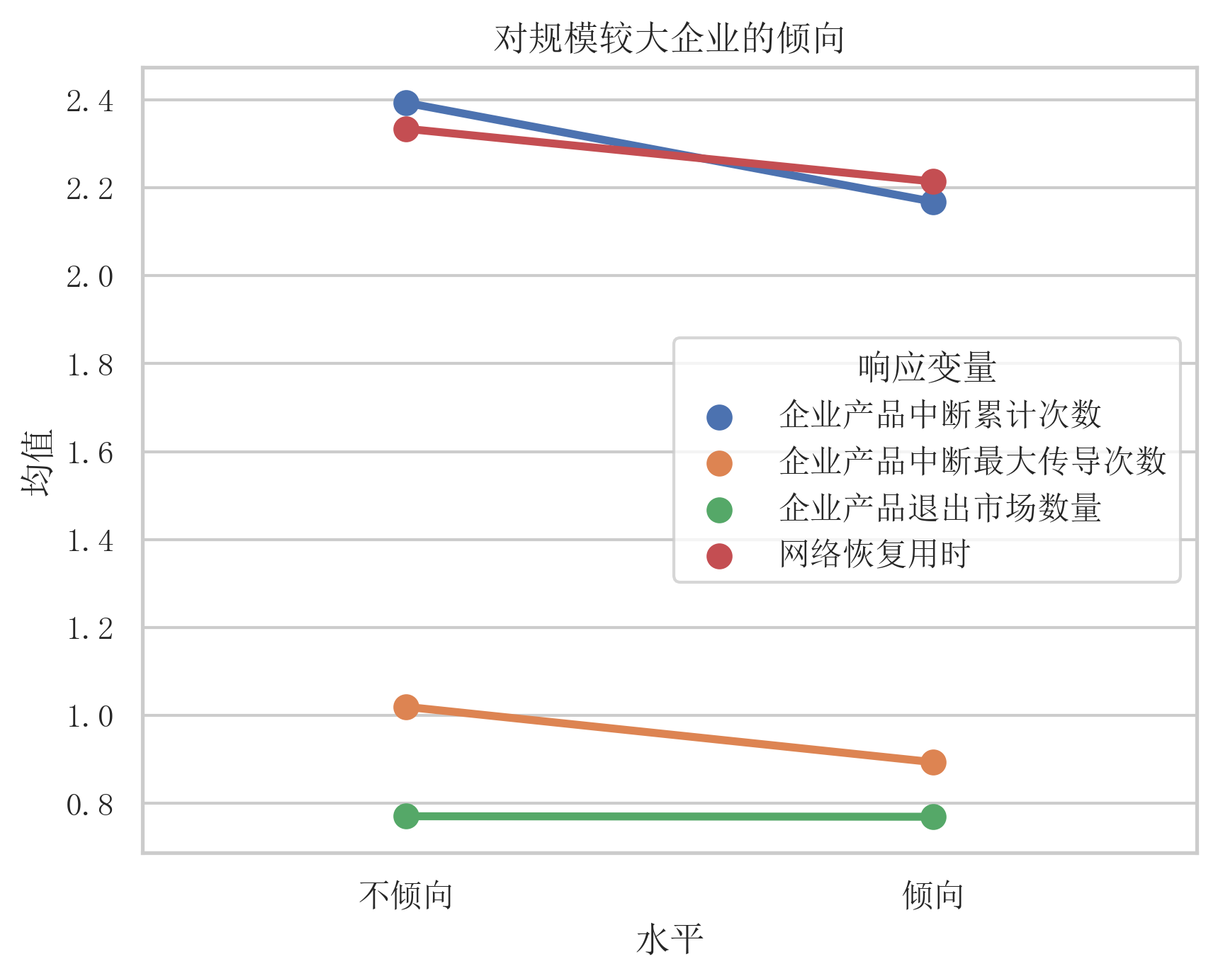
更多的额外产能与更高的可重构性（企业之间建立新供需关系的难易程度），显著降低了企业产品退出市场数量（F=13.14, p<0.001与F=8.87, p<0.01）与网络恢复用时（F=25.54, p<0.001与F=28.40, p<0.001），但未显著影响企业产品中断累计次数（F=1.53, p=0.24与F=1.67, p=0.22）与企业产品中断最大传导次数（F=2.41, p=0.12与F=3.36, p=0.06）。可见其使得中断事件在网络中的影响程度、影响时长显著降低，缓解了中断事件在网络中传导造成的损失，但未减少中断事件在网络中的传导。即通过降低网络重构的难度，网络中虽然中断事件仍会发生传导，但中断事件造成的损失得到了缓解。
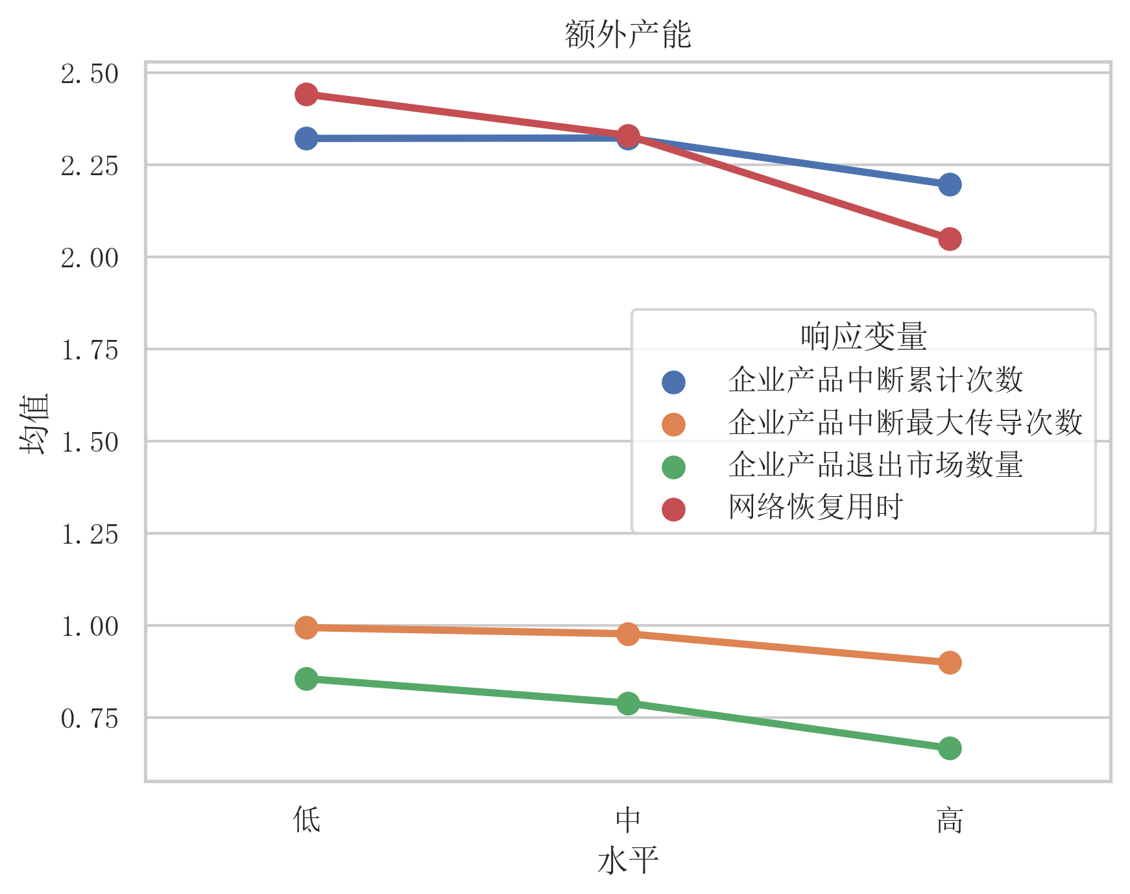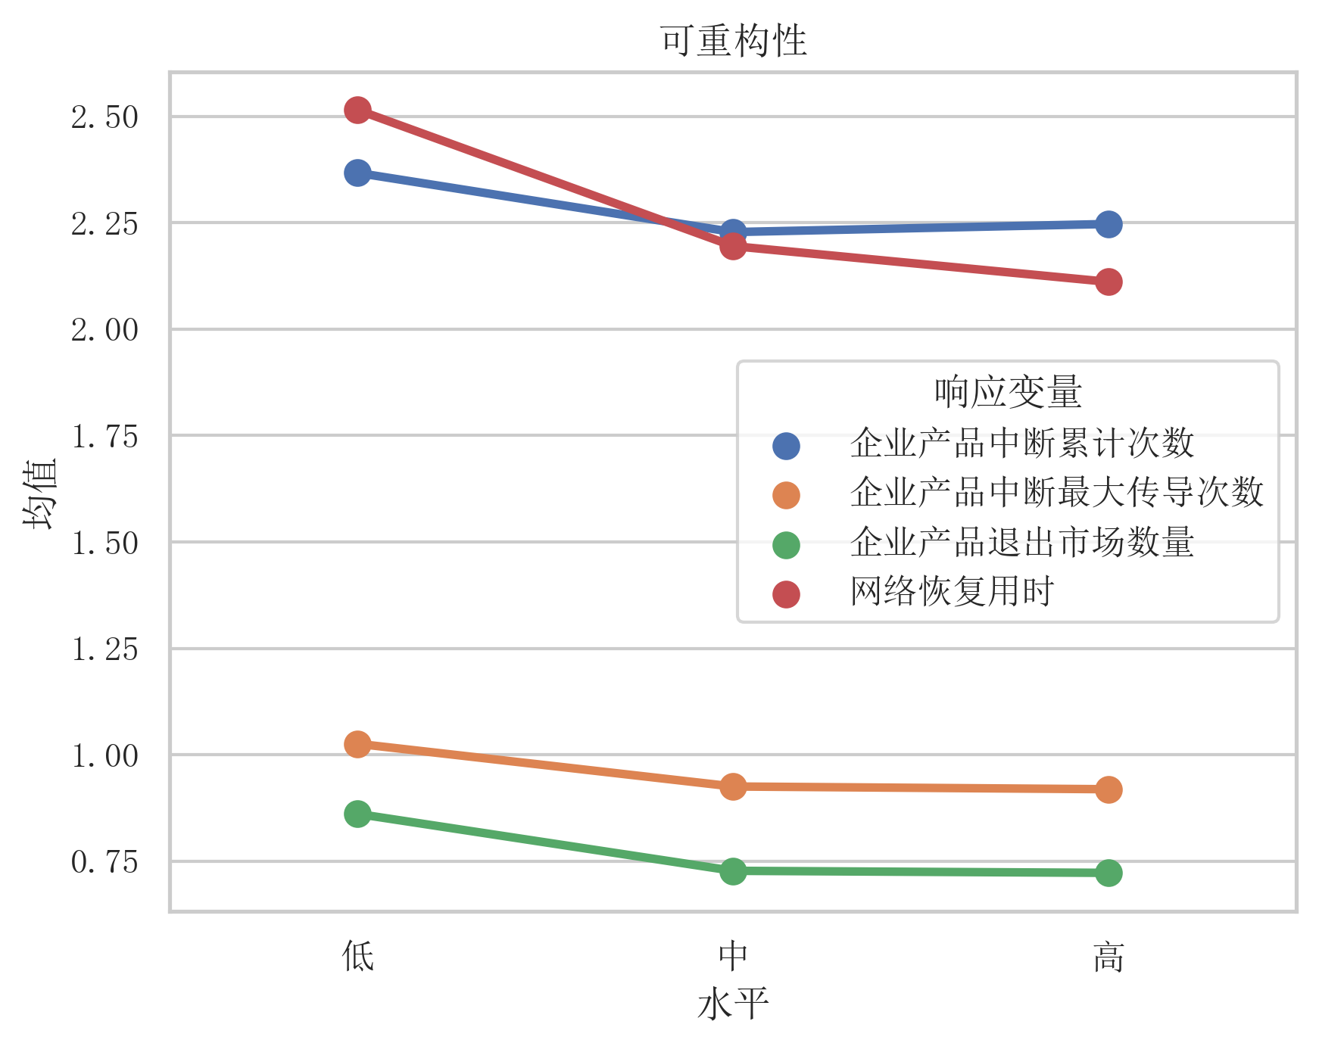
更低的单一供应商重要性（单一供应商中断导致产品供应中断的可能）与更积极的多供应商策略（单一产品的供应商个数）显著降低了企业产品中断累计次数（F=46.9, p<0.001与F=15.48, p<0.001）、企业产品中断最大传导次数（F=49.20, p<0.001与F=18.73, p<0.001）、企业产品退出市场数量（F=12.09, p<0.001与F=4.99, p<0.05）与网络恢复用时（F=20.56, p<0.001与F=8.01, p<0.01），可见其使得中断事件在网络中的传导范围、传导深度、影响程度、影响时长显著降低，提高了网络稳定性。即通过减少中断事件在网络中的传导，中断事件造成的损失得到了缓解。
